Бег (младшая группа)

Условия состязания
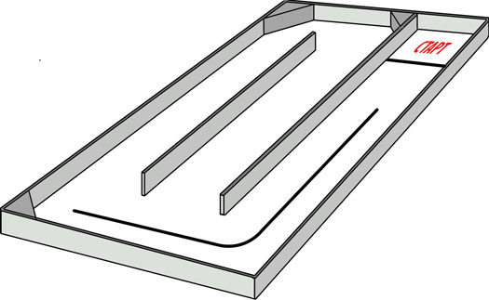
Робот занимает зону старта. После команды судьи робот должен проехать по полю, так как это показано на рисунке.
Во время старта робот целиком должен находиться в зоне старта.
Финиш будет фиксироваться в тот момент, когда хотя бы одна часть робота окажется над черной линией старта.
Во время проведения попытки операторы команд не должны касаться роботов.

Игровое поле
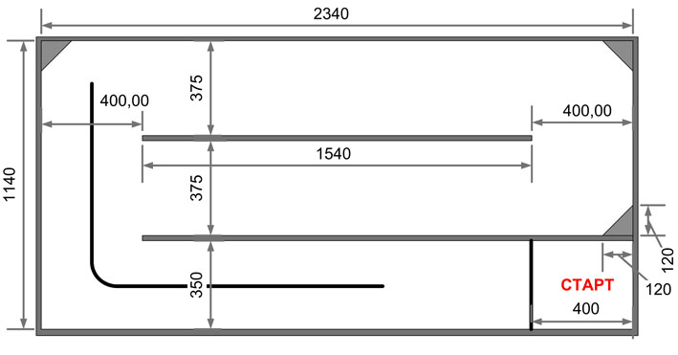
Размеры игрового поля 2340х1140 мм.
Поле представляет собой белое основание с бортиками и скошенными углами.
На поверхности поля имеются черные линии толщиной 18-25 мм.
Высота бортиков 100 мм, ширина 10-20 мм.
Размеры скосов помещенных в три угла: 120х120х100 мм.
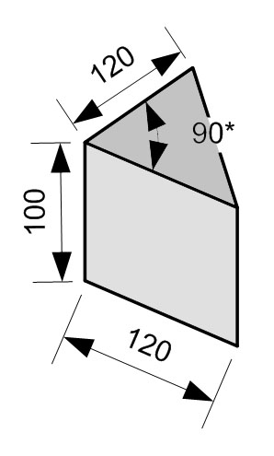

Робот
Максимальная ширина робота 250 мм, длина 250 мм, высота 250 мм.
Во время попытки робот может менять свои размеры, но исключительно без вмешательства человека. .
В конструкции робота можно использовать только один микрокомпьютер RCX или NTX.

Правила отбора победителя
Длительность каждого раунда 2 минуты.
Подсчет очков:
За прохождение каждого поворота (всего 6 поворотов) начисляется 10 очков.
За достижение роботом зоны старта в конце дистанции начисляется 10 очков.
Если робот проходит всю дистанцию, начисляется количество очков
= 120 (секунд) минус время, потраченное на прохождение дистанции (в секундах). Если робот не достиг зоны финиша/старта, эти очки не засчитываются.
Количество очков, полученное роботом в двух попытках, суммируется.
Призеры определяются по максимальной сумме очков среди полученных всеми командами.

